Slovensko
-vzniklo 1. 1. 1993 po rozdělení Československa 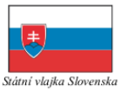
-má 5 000 000 obyvatel
-je převážně hornaté (Karpaty-Tatry)
Zemědělství: pěstování kukuřice, pšenice, ovoce, zeleniny,
chov ovcí, skotu
Průmysl: hutnický, chemický, dřevozpracující
Hl. město: Bratislava (na řece Dunaj)
Větší města: Košice, Nitra, Žilina

Polsko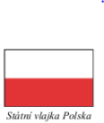
38 000 000 obyvatel
-povrch převážně nížinatý, na J zasahují Vysoké Tatry
Zemědělství: pěstování brambor, rybolov
Průmysl: hutnický, těžba černého uhlí, textilní, výroba lodí
Hl. město: Varšava
Velká města: Krakov, Lodž

